Asociación Vecinal

１ Objetivo
En los últimos años, junto con los cambios significativos en las condiciones de urbanización y los cambios socio-económicos, sobresale las modificaciones en la forma de pensar de las personas y en su forma de vida dando prioridad a la privacidad de la vida personal, generalizando la idea de no interfierir en la vida de las demás personas dando lugar a la escasa interacción de los vecinos, perdiéndose el espíritu de solidaridad y ayuda mutua.
A pesar de esta condición actual, la función de las asociaciones vecinales ha sido revalorada y revisada recientemente. Esto es debido a que en los grandes desastres naturales como el Gran Terremoto de Hanshin-Awaji y el terremoto del Oriente de Japón, las asociaciones que estaban fuertemente constituidas formaron parte activa y eficaz en las acciones de ayuda, rescate, evacuación y control de la seguridad, puesta en marcha de comedores y gestión de viviendas. Cuando se produce un desastre natural a gran escala, las instituciones gubernamentales se ven afectadas en su funcionamiento, por lo cual las asociaciones y grupos de ciudadanos cumplen un rol muy importante en la ayuda a la comunidad afectada. Esto se logra a través del buen funcionamiento y la actividad diaria de la asociación, de las buenas relaciones y la interacción de los vecinos.
En nuestra ciudad, nos vimos afectados por las inundaciones por lluvias torrenciales en agosto del 2008, con la pédida de 2 vidas y más de 30000 casas afectadas, la caída de puentes, deslizamientos de tierra, etc; sufriendo la ciudad, un gran perjuicio. Después de la lluvia o después de cualquier desastre natural, los trabajos de limpieza y reconstrucción para permitir volver a la vida cotidiana se realizan conjuntamente entre la municipalidad y las asociaciones de vecinos y los distintos grupos de ciudadanos. En la actualidad, estamos al tanto de la situación de cada barrio o región, a través de las asociociaciones vecinales, permitiéndonos poner en marcha directivas orientadas a la prevención de desastres. Las asociaciones vecinales se han convertido en un elemento importante para la formación de una comunidad preparada para afrontar adecuadamente los diferentes desastres naturales.
La Asociación de Vecinos cuenta con una larga historia en su haber y sigue existiendo debido a que fomenta y orienta a la comunidad para resolver los diferentes problemas que afecta a los vecinos en la vida cotidiana comunitaria (como ser: la salud ambiental, la seguridad del tráfico, prevención en caso de desastres, la prevención de delitos, el bienestar social, etc), siendo este nuestro objetivo fundamental: que nuestra ciudad sea un lugar agradable y seguro para la vida. Cuando el lugar en que vivimos posee un ambiente de seguridad, un medio ambiente limpio, etc, es un tesoro invalorable para cualquier comunidad. La Asociación de Vecinos juega un papel importante en la construcción de una comunidad solidaria y fuerte para que las que las generaciones futuras puedan continuar con esta invalorable actividad.
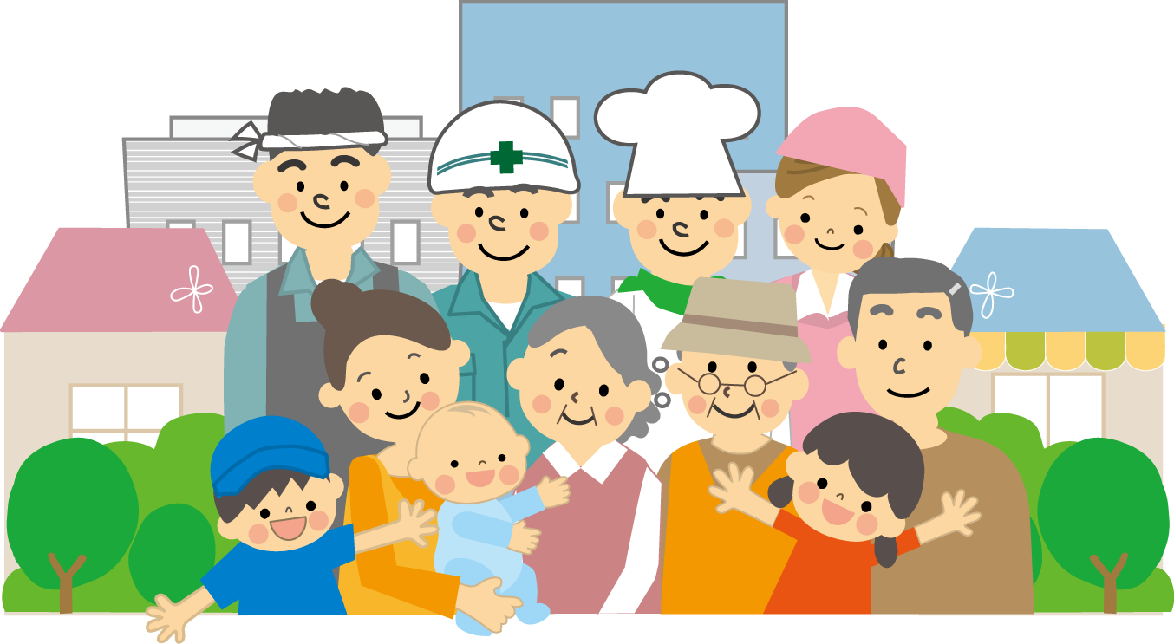

２ Funciones
La vecindad es el hogar de una amplia gama de generaciones de personas, desde ancianos hasta niños, cuya situación laboral y socio-económica es muy variada, Además, algunas veces es el núcleo de la ciudad con sus zonas residenciales y otras veces tiene un tinte rural y campestre.
Por esta razón, las actividades y las funciones de cada asociación es diferente, descatándose lo siguiente como regla general:
- Recreación (Interacción entre los vecinos, deportes, recreación, fiesta deportiva, festivales tradicionales, etc)
Para la asociación de vecinos, cuya función es recibir, resumir y canalizar las inquietudes y opiniones de vecinos, es muy importente la buena y mutua relación de los mismos, como así también la comunicación fluida y cordial. A través de los encuentros de recreación e intercambio se pretende profundizar en las relaciones entre los vecinos.
- Prevención conjunta (en caso de desastres naturales, prevención de incendios, vigilancia, seguridad).
Es imposible saber cuando se producirá un desastre natural. En caso de incendio, delitos, accidentes, necesitamos de la colaboración de todos para preservar la seguridad de las personas y sus pertenencias. Para hacer frente a las situaciones imprevistas o de peligro es indispensable, en el transcurso de los días comunes y corrientes, concientizarnos y concentrarnos en la realización de ejercicios de entrenamiento, repartición de responsabilidades y tareas, etc.
- Mejoramiento del medio ambiente（cloacas, alumbrado público, calles, basura, limpieza, etc）
Para lograr una ciudad hermosa, agradable y digna de vivir, es importante aspirar a una vecindad limpia con excelentes instalaciones, calles en buenas condiciones, cunetas limpias y pasto cortado.
También, transmitimos a las autoridades la difrentes necesidades como ser cuestiones respecto al alumbrado, dispositivos de seguridad, lugares peligrosos en la calle, etc; con el fin de mejorar la seguridad de la zona o barrio.
- Complemento a las acciones administrativas gubernamentales. (Difusión y transmisión de las diversas informaciones administrativas, recaudación de fondos, etc).
Las asociaciones de vecinos tiene como función, a través del informativo de la ciudad “Shieidayori” y de la Circular del barrio (kairan), hacer llegar a todos los hogares las informaciones útiles para la vida diaria. Esto es posible gracias al apoyo y colaboración de la ciudad de Okazaki, en lo que se refiere a la administración, puesta en marcha, etc, de las asociaciones de vecinos.
- Puesta en marcha y realización de proyectos y objetivos (presentación de projectos, exigencias diversas, peticiones, etc, al gobierno)
Una de las proncipales funciones de las asociaciones vecinales es resolver los problemas a través del esfuerzo de los vecinos. Pero es una realidad que hay muchos problemas, cuyas soluciones están fuera del alcance de la comunidad. En estos casos, la asociación cumple un papel importantísimo al exponer estos problemas ante las autoridades correspondientes con el fin de encontrar una solución satisfactoria.
- Órgano representativo de la vecindad y de integración de los vecinos (opiniones de los vecinos, ajuste de los intereses de los residentes)
Cuando surgen problemas entre los vecinos, las administraciones gubernamentales nunca interfiere en ellos. En casos como este, es importante que se logre una solución generalizada para la vecindad, tomando en cuanta las opiniones y las demandas de los vecinos, convocando al diálogo y al intercambio de criterios.
- Ayuda mutual (Ayuda en caso de eventos familiares, recolección de materiales de reciclado , etc.)
En caso de emergencia, los primeros en prestar ayuda son los vecinos. Debido al aumento de las población anciana cada vez es mayor la necesidad del trabajo conjunto y la unión de las fuerzas de los vecinos de una comunidad.
- Protección de las tradiciones (protección y conservación del Patrimonio Cultural del barrio o de la región, realización de festivales y eventos tradicionales, etc).
En algunas regions aún se conservan festivales y eventos tradicionales muy antiguos. Además, en los regiones constituidas recientemente, se pueden desarrollar nuevos eventos o culturas en beneficio de los niños. De esta forma, ya sea conservando las antiguas culturas o dando paso a otras nuevas, estamos permitiendo que las pesonas que crecen en estos barrios o regiones, se sientan orgullosos y consideren a éstos como su lugar de origen o natal.
- Educación y aprendizaje
Hay muchas personas que desean hacer conocer sus habilidades o experiencias. Si permitimos a estas personas integrarse a las actividades del la comunidad, estaremos aumentando la riqueza de nuetra asociación, conllevando a una rica intercción y relacionamiento entre los vecinos.

３ Para ingresar a la asociación
Lo ideal es que todos los hogares se suscriban a la Asociacion Vecinal. Al vivir en un determinado barrio, todos los vecinos están suscriptos en teoria a las asociaciones. Esto no es obligatorio, pero si se quiere mejorar el lugar en donde está establecido su hogar con su propio esfuerzo, entonces suscribirse y participar es la mejor opción.
Pero es una realidad que ha aumentado los complejos habitacionales, lo grandes condominios, los departemento para solteros, lo que ocasiona que sea muy difícil comprender el accionar de las asociaciones vencinales. En estos casos lo primordial es que los vecinos comprendan el objetivo y las actividades del la asociación a través de una explicación clara y precisa. Unos de los métodos que se utiliza al construirse este tipo de viviendas, es ponerse en contacto con el encargado o la empresa encargada, para que sea la responsable de la explicación y suscripción de los vecinos a la asociación.
En cualquier caso, para que se unan a la asociación de vecinos todas las familias de la región, es esencial la cooperación y la comprensión mutua de sus residentes. Es necesario mucha tenacidad y esfuerzo.
A continuación presentamos un modelo para la explicación de la Asociación de Vecinos, que puede tomarse como referencia.

¡ Bienvenidosa la Asociación Vecinal
del barrio 〇〇!

Usted es miembro del grupo ◯◯
de la Asociación Vecinal del barrio〇〇

En estos tiempos, es indispensable construir una sociedad en donde nuestros intereses sean mutuos. El primer paso comienza con el saludo cordial entre los vecinos, las relaciones y el dialogo.
Para alcanzar el objetivo de llevar una vida agradable y continuar viviendo en la región es necesario construir nuestro lugar de manera de sentirnos orgullosos del mismo; para ello se ha constituido la Asociación de Vecinos del barrio ◯◯ bajo el lema 「Por una ciudad feliz y digna de vivir」. Como es de conocido por todos, las Asociaciones Vecinales son organismos para la ayuda y cooperación mutua, las relaciones entre los vecinos y el mejoramiento del barrio.
Al vivir en sociedad afrontamos problemas e inconvenientes comunes,como ser la basura y su modo de separación, el medio ambiente, la prevención de desastres, la seguridad de la comunidad, el tráfico, etc. Es necesario entonces pensar entre todos las soluciones. También, no podemos dejar de lado las informaciones de la municipalidad ni los momentos de entretenimiento compartido.
Por todas estan razones , los vecinos debemos participar de la asociación, para lograr el barrio o la zona que todos deseamos.
Después de comprender nuestros objetivos anhelamos que pueda unirse a nuestras actividades. Para más informaciones consulte con los responsables , cuyos teléfonos figuran más abajo.

【Información y contacto Asociación Vecinal de ◯◯】
Representante ◯ ◯ ◯ ◯ ℡〇〇－〇〇〇〇
Jefe de grupo ◯ ◯ ◯ ◯ ℡〇〇－〇〇〇〇
Modelo para la suscripción a la
Asociación de Vecinos
